

**LA BOÎTE AUX LETTRES A DÉMÉNAGÉ.**

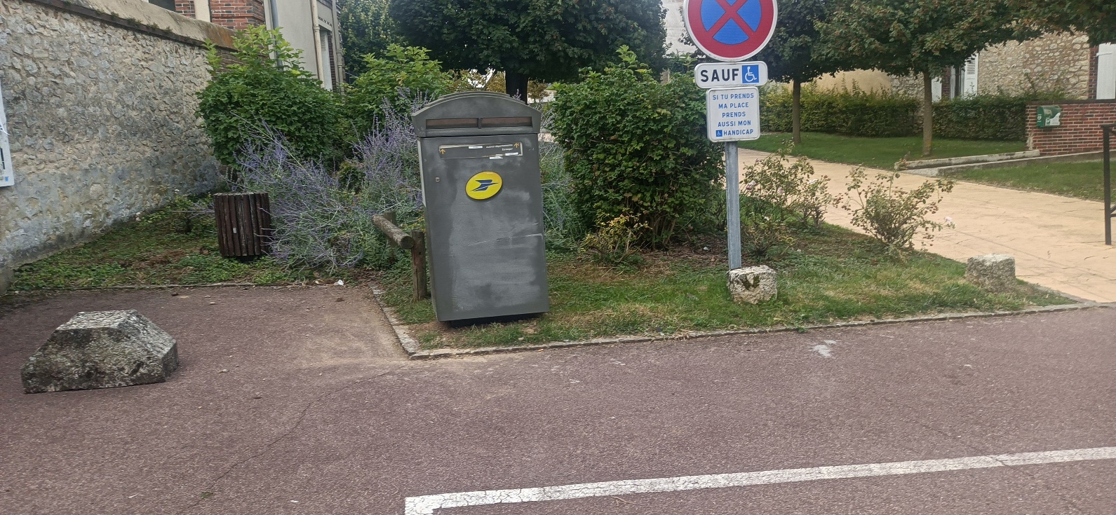**RETROUVEZ-LA À DROITE DE LA MAIRIE À L’ENTRÉE DE L’ALLÉE.**